
自然环境和人类活动的区域差异
下图为世界四个国家局部地区简图。读图并结合所学知识完成1～3题。
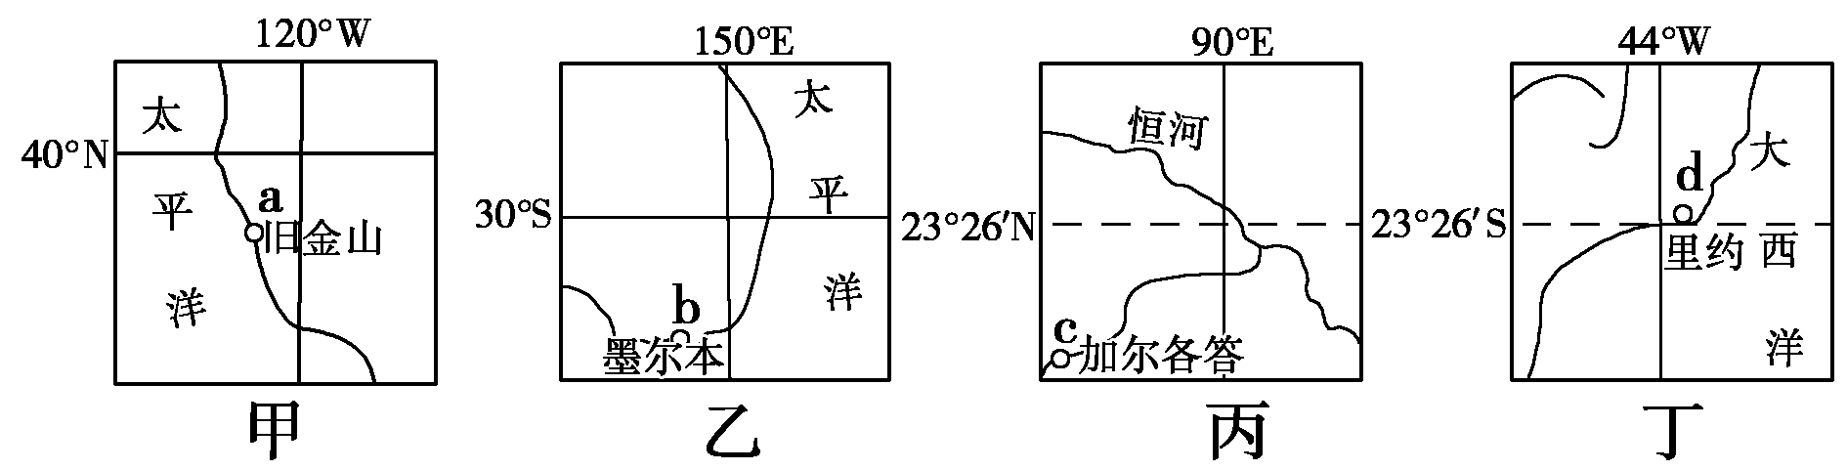
1．四国为了保障石油的长期稳定供应，可采取的措施是( )
A．a所在国大量动用石油战略储备
B．b所在国可从其东面邻国大量进口石油
C．c所在国利用其极为丰富的天然气资源替代石油
D．d所在国利用甘蔗作原料大量生产乙醇替代汽油
2．某跨国服装公司欲建立新的海外加工基地，甲、乙、丙、丁四国中较为适合建该加工基地的是( )
A．甲、乙 B．丙、丁
C．乙、丙 D．甲、丁
3．a、b、c、d四地发展工业的共同优势条件是( )
A．资金来源充足 B．石油资源丰富
C．海洋运输便利 D．科学技术先进
1．D 2.B 3.C [第1题，根据图示的海陆轮廓和经纬度可判断，a所在国为美国，b所在国为澳大利亚，c所在国为印度，d所在国为巴西。大量动用石油战略储备不能保障石油资源的长期稳定供应，A项错误；澳大利亚东面没有邻国，B项错误；印度没有丰富的天然气资源，C项错误；巴西盛产甘蔗，可利用甘蔗生产乙醇，其属于可再生资源，故通过新能源的开发可保障能源的长期稳定供应，D项正确。第2题，影响服装公司加工基地布局的主要因素是劳动力，故服装加工基地应布局在发展中国家。结合上题结论可知，丙、丁为发展中国家，具有大量廉价劳动力。第3题，设问中的关键词为“共同优势”，直接根据图示，可以判断四地均位于沿海地区，都具有海运优势。]
读我国两个三角洲略图，完成4～5题。
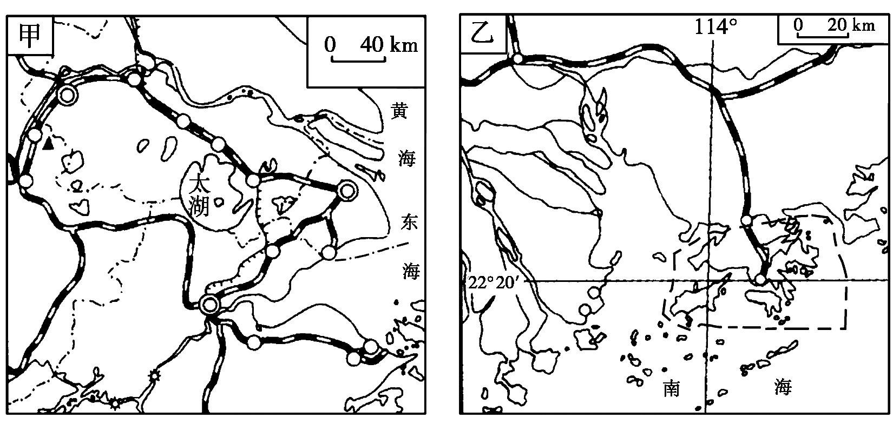
4．从自然条件看，两地的差异是( )
A．甲比乙土壤肥沃 B．甲比乙矿产丰富
C．甲海洋比乙广阔 D．甲比乙热量条件差
5．利用各自优越的自然地理条件，两地都发展了( )
A．钢铁和造船 B．甘蔗种植业
C．淡水养殖业 D．造纸和化工
4．D 5.C
1986年，中国邮政发行“中国民居”特种邮票一套，邮票上的这些居民建筑除了反映各地风俗外，还反映了当地地理环境的重要特征。读图完成6～7题。
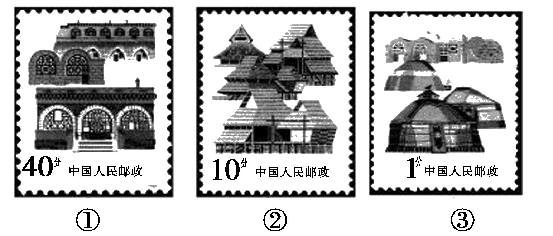
6．关于三枚邮票民居的判断，正确的是( )
A．①内蒙古民居 ②陕北民居 ③云南民居
B．①云南民居 ②陕北民居 ③内蒙古民居
C．①陕北民居 ②云南民居 ③内蒙古民居
D．①陕北民居 ②内蒙古民居 ③云南民居
7．图中三民居反映了其所在地区的地理环境特点，关于三民居与其所在地区气候特点对应关系的表述，正确的是( )
A．①—温差较大，降水季节分配均匀
B．②—夏季高温多雨，冬季寒冷干燥
C．③—终年高温多雨
D．②—湿热的气候
6．C 7.D
下面为两区域图，读图完成8～9题。
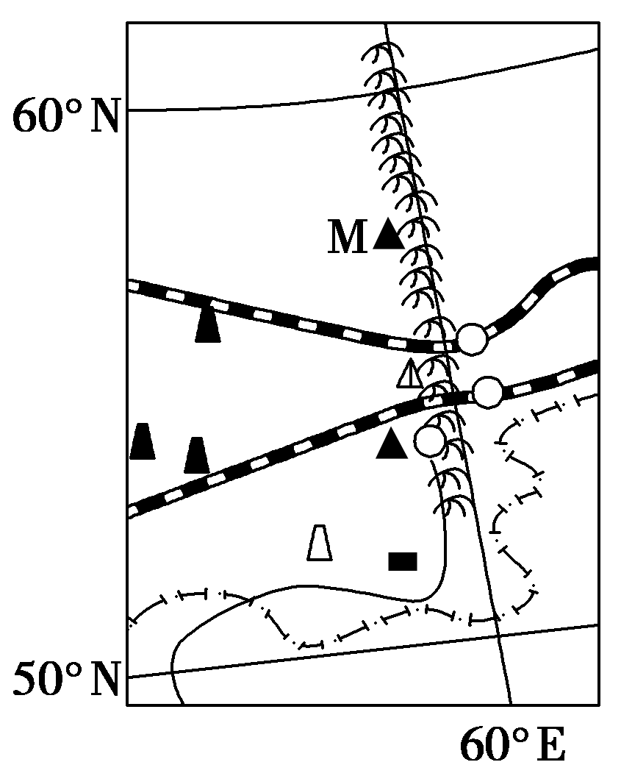
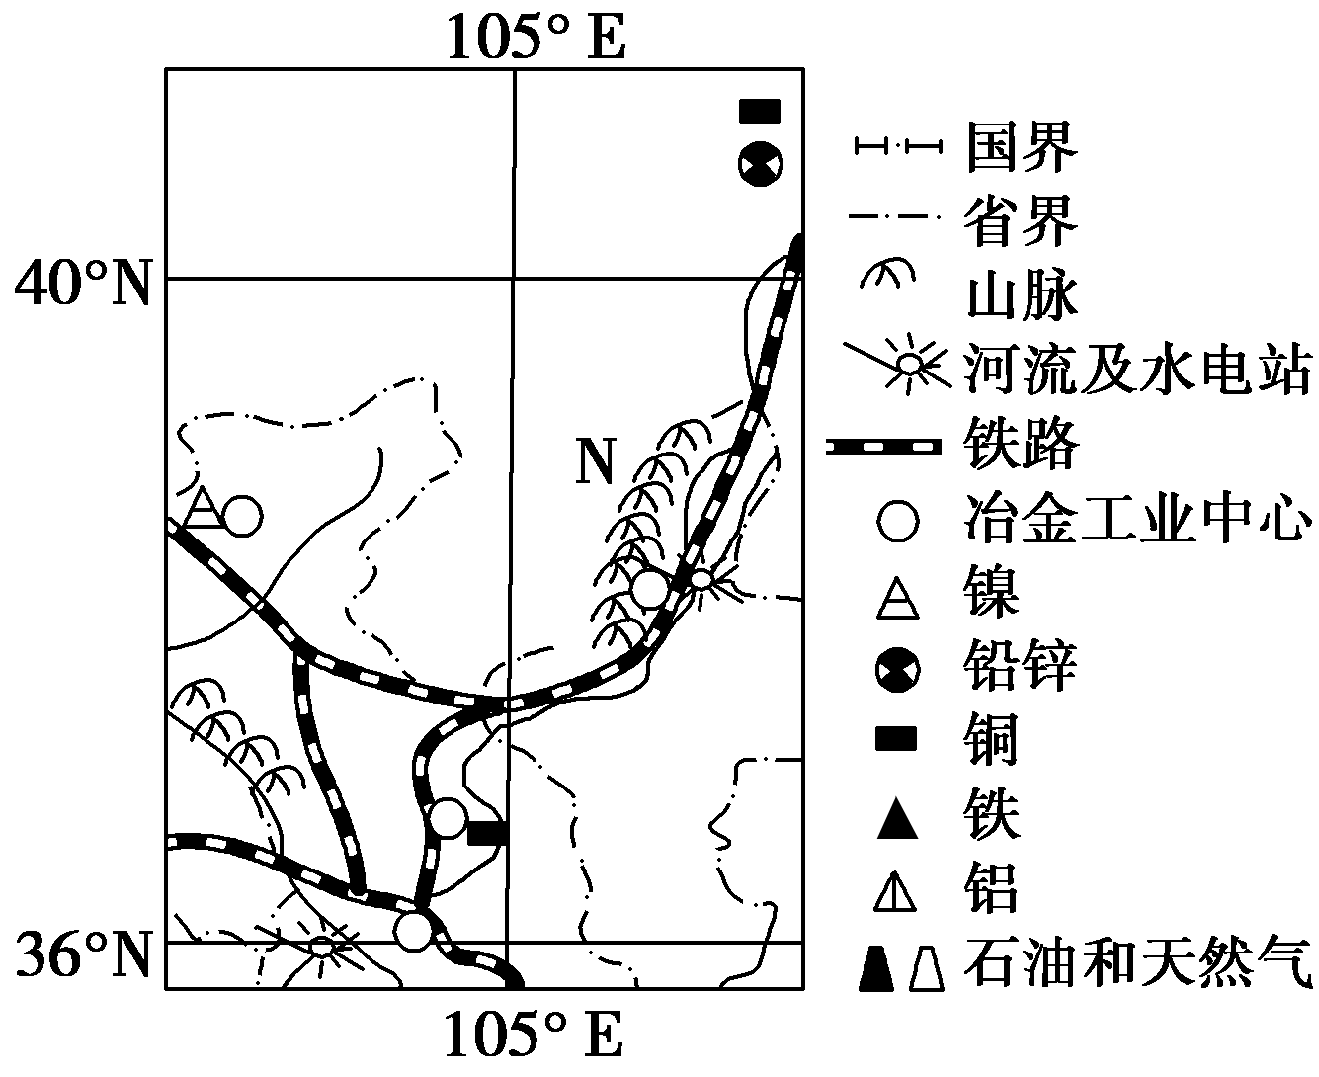
8．M、N两山脉的共同特征是( )
A．均为低缓山脉
B．均为内外流区域分界线
C．西坡降水多于东坡
D．均为荒漠与草原的分界线
9．两区域发展冶金工业共同的区位因素是( )
①地势平坦 ②矿产丰富 ③气候适宜 ④水源充沛 ⑤交通便利 ⑥能源丰富 ⑦劳动力丰富 ⑧市场广阔
A．①②⑥ B．②⑦⑧
C．③④⑤ D．②⑤⑥
8．A 9.D
读“我国自然区划分布示意图”，回答10～11题。
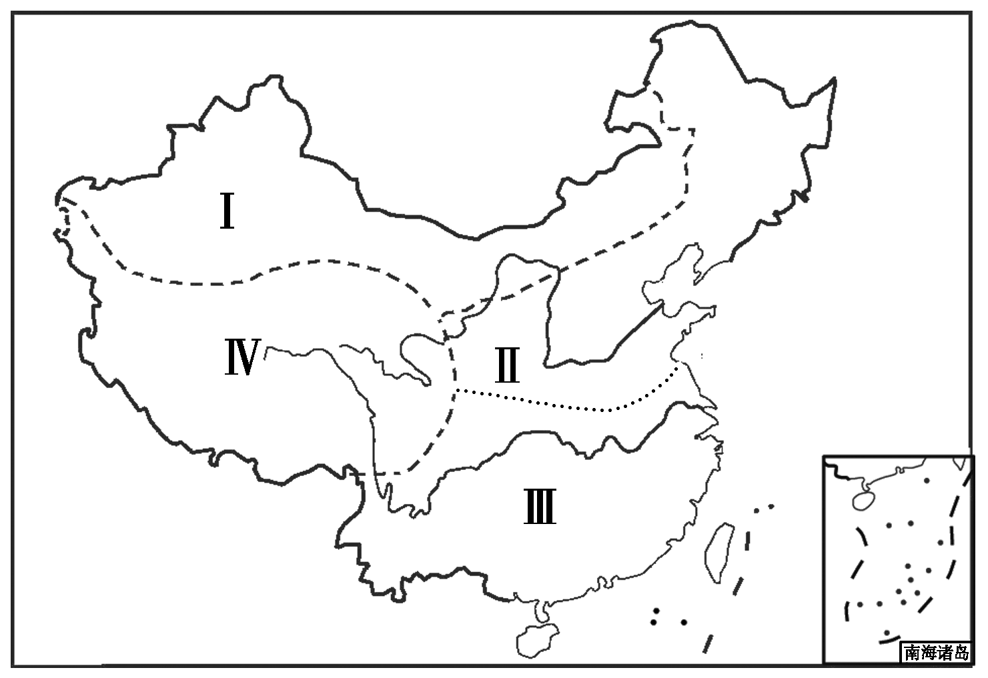
10．图中各区域，原始自然状态保存相对较完整的是( )
A．Ⅰ B．Ⅱ
C．Ⅲ D．Ⅳ
11．地跨淮河两岸的河南省信阳市被誉为“北国江南，江南北国”，原因是其地处( )
A．亚热带与暖温带的交界区
B．季风区与非季风区的交界区
C．农耕区与畜牧业区的交界区
D．半湿润区与半干旱区的交界区
10．D 11.A
12．阅读图表资料，回答下列问题。
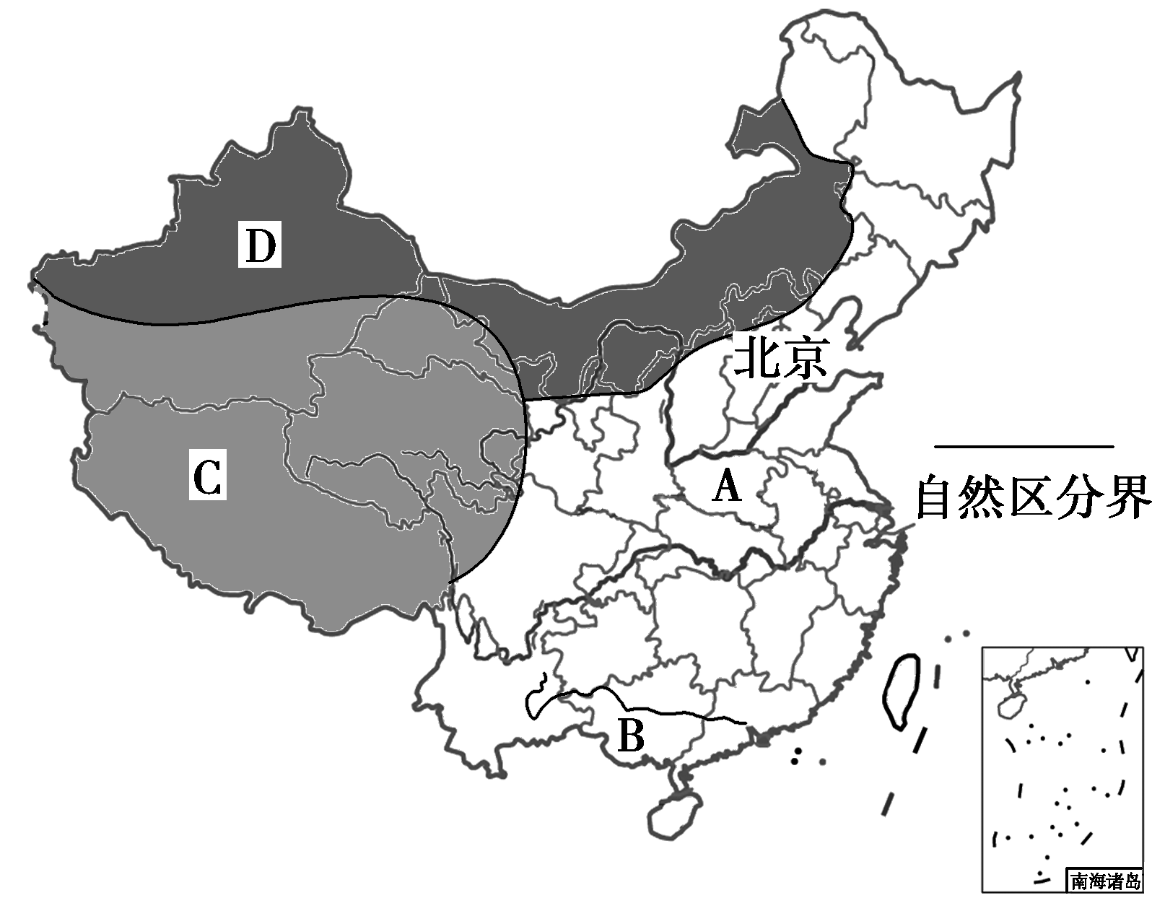

城市  代号 | 1月平均  气温(℃) | 7月平均  气温(℃) | 年平均降  水量(mm)
① | －4.0 | 14.6 | 500
② | －4.7 | 26 | 641
③ | 3.3 | 27.9 | 1 220
④ | －12 | 20 | 81
(1)图中A、B所在区域为________区，C为________区，D为________区。
(2)C、D区域的交界线上有________山脉、________山脉和________山脉。
(3)A、B间以________为界，自然环境差异明显。
(4)B与C相邻处属于________地区(干湿地区)。
(5)表中数据分别表示我国四个地区四座城市的气候资料，它们与图中序号的对应关系是：A________，B________，C________，D________。
【解析】 本题考查分析图表的能力。结合三大自然区的划分，可回答出(1)(2)题。第(3)题，A、B间以秦岭—淮河一线为界，1月份0℃等温线经过秦岭—淮河，南北自然环境差异明显。第(4)题，B为湿润地区，C为青藏高寒区，B和C相邻处为湿润地区。第(5)题，①夏季气温最低，应位于青藏高原；②为温带季风气候；③为亚热带季风气候；④年降水量最少，应对应D。
【答案】 (1)东部季风 青藏高寒 西北干旱半干旱 (2)昆仑 阿尔金 祁连 (3)秦岭—淮河 (4)湿润 (5)② ③ ① ④
13．阅读下列材料，完成问题。
材料一 北京携手张家口击败阿拉木图，获得2022年冬奥会举办权。张家口位于河北省西北部，距北京市约200千米。张家口市的崇礼县是著名亚洲滑雪胜地和“北京后花园”，有着滑雪赛事的举办经验。
材料二 北京和阿拉木图气候资料图；北京市及张家口、崇礼位置示意图。
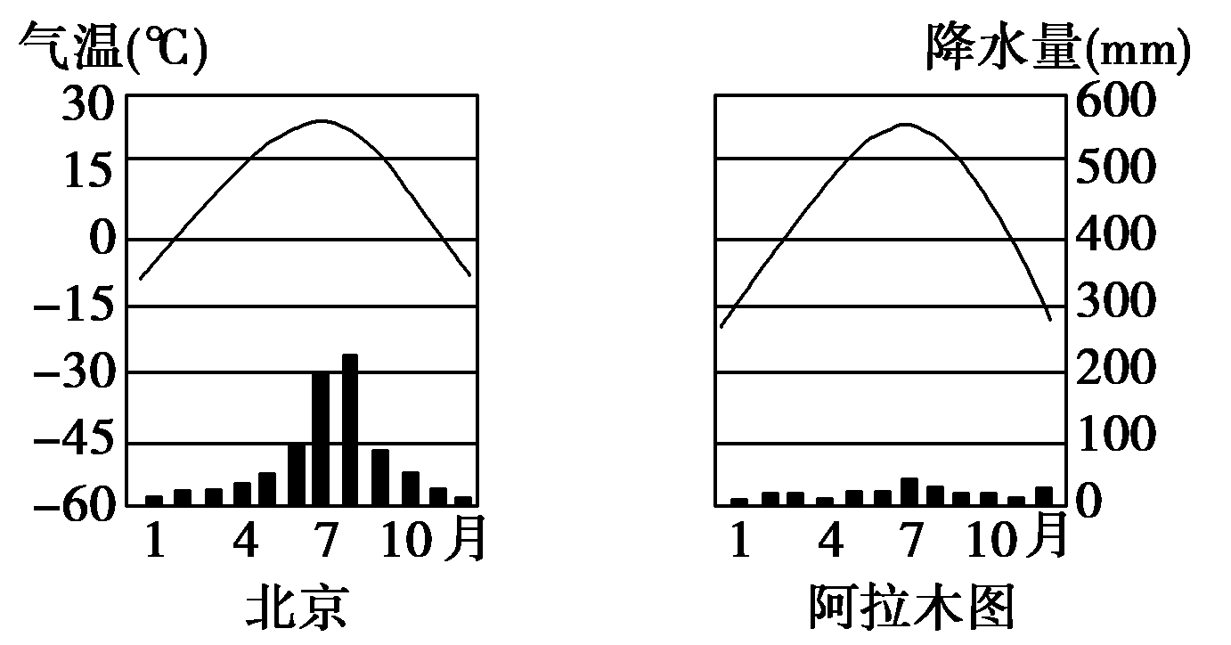

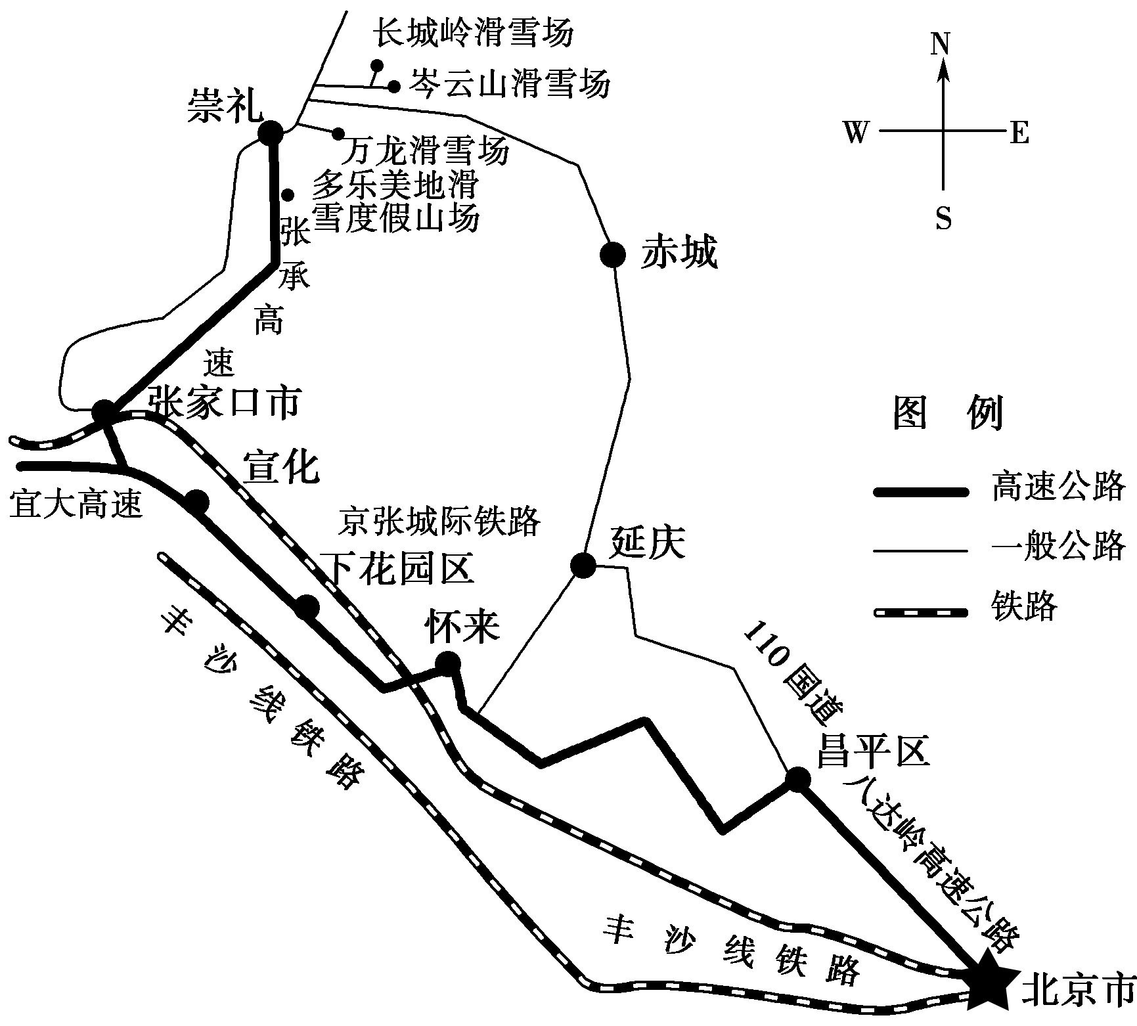
(1)列表比较北京与阿拉木图气候的差异。
 | 气候类型 | 特征 | 成因
北京
阿拉木图
(2)简述崇礼县承举2022年冬奥会滑雪赛事的优势条件。
(3)2022年冬奥会申办成功，将会对北京及张家口地区带来哪些积极影响？
【解析】 第(1)题，根据北京和阿拉木图气候资料图，确定两地的气候类型，两地最冷月份气温都在零度以下，都是温带气候，北京夏季气温降水较多，阿拉木图全年降水少，可以推断出两地的气候分布分别是温带季风气候和温带大陆性气候，然后分析成因，归纳气候特征。第(2)题，一是围绕有利“滑雪”的自然条件分析，冬季气温低，积雪厚度大且不易融化；周边山区，赛场条件好。二是结合北京市及张家口、崇礼位置示意图分析，交通便捷；设施完善；接待能力强；有组织大赛的经验。第(3)题，冬奥会的申办成功，需要完善许多基础设施，推动城市生态环境改善，带动旅游产业，促进就业，增加收入等方面分析，主要围绕可持续发展的基本内涵，从经济、社会和生态三方面分析，突出具体方面即可。
【答案】 (1)
 | 气候类型 | 特征 | 成因
北京 | 温带季风气候 | 夏季高温多雨，冬季寒冷干燥 | 受海陆热力性质差异影响
阿拉  木图 | 温带大陆性气候 | 夏季高温少雨，冬季寒冷干燥 | 深居内陆
(2)自然条件：冬季气温低，积雪厚度大且不易融化；周边山区，赛场条件好。社会经济条件：交通便捷；设施完善；接待能力强；有组织大赛的经验。
(3)①推动区域经济发展；②增加就业机会；③促进地区基础设施建设；④推动城市生态环境改善。

